Pronájem obchodních, skladových prostor a kanceláří v OC Pasáž, Kutná Hora
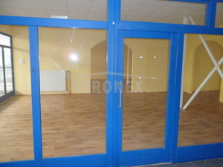
Pronájem obchodních prostor v OC Pasáž, Kutná Hora - obchodní prostor 2 NP - 2 x 48 m2
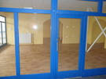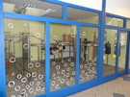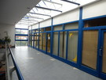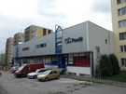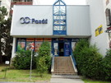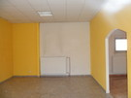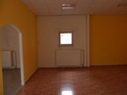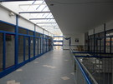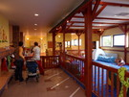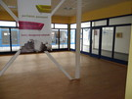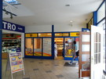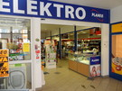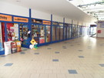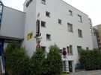

Kontakt na zástupce pronajímatele
Ing. Roman Havlíček
775 941 598
rhavlicek@c-box.cz
Ing. František Háva
606 665 664
frantisek.hava@veronex.cz

Cena: | 960,- Kč  (za m² / rok)cena bez energií
Lokalita: | Kutná Hora, Středočeský
Typ reality: | Obchodní prostory - Komerční prostory

Vlastnosti nemovitosti
Plocha
Plocha kanceláře: | 18- 98 m²
Skladové prostory: | 334 m²
Obchodní prostory: | 18-98 m2

Základní vlastnosti
Technologie výstavby: | skeletová
Stav objektu: | velmi dobrý
Umístění objektu: | sídliště
Celkový počet podlaží: | 2
Počet podlaží pod zemí: | 1
Počet parkovacích míst: | 25

Příslušenství a vybavení
Parkoviště: | Ano
Výtah: | Ano
Bezbariérový přístup: | Ano
Správce: | Ano
Sociální zařízení: | Ano
Ostraha: | Ano

Sítě a energie
Elektro 230V: | Ano
Kanalizace: | Ano
ÚT dálkové: | Ano
Vodovod: | Ano

Telekomunikace
Telefon: | Ano
Internet: | Ano
Datové rozvody: | Ano

Popis nemovitosti
Ve 2.NP.se nachází prostory -4 x 37,1 m2, 1 x 28 m2,1 x 56,2 m2, 1 x 21,9 m2, 1 x 98 m2, 1 x 50 m2( vhodné jako kanceláře nebo obchody, provozovny atd.)s cenou od 960,-Kč/m2/rok + služby 471,-Kč/m2/rok. V suterénu se nachází volné prostory o velikosti 335 m2 a 71 m2( vhodné jako prodejna, sklady, archiv)-samostatné sociály a šatny.Cena od 840,-Kč/m2/rok+ služby 411,-Kč/m2/rok. V případě rychlého jednání možné individuální ceny, nebo výrazné slevy na rozjezd podnikání. OC se nachází na velkém sídlišti blízko centra. Parkoviště před obchodním domem, další parkovací možnosti v těsné blízkosti Obchodního domu.

